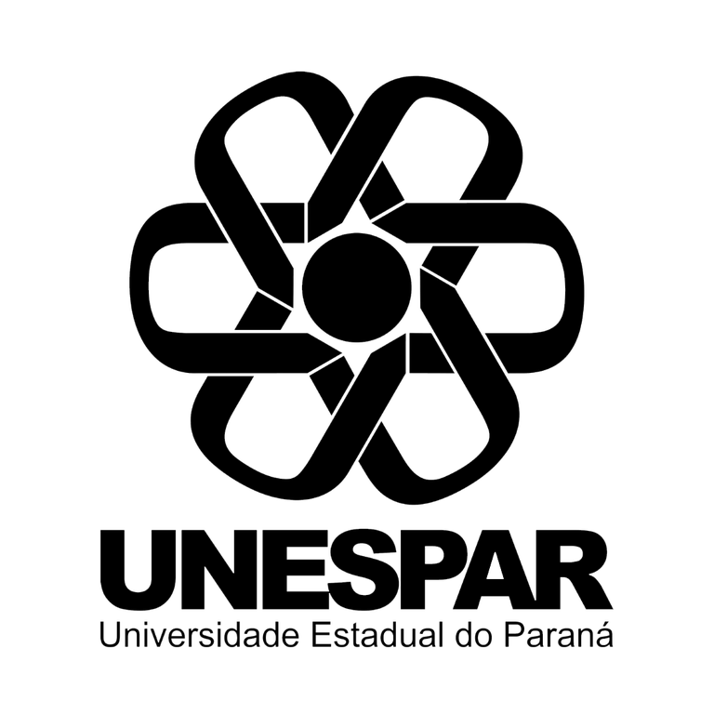

SELEÇÃO DE ESTUDANTE BOLSISTA
PROGRAMA DE APOIO À INCLUSÃO SOCIAL (PIBIS/UNESPAR) – 2026
A coordenação do Laboratório de Cinema e Educação – LabEducine torna pública a abertura de 1 (uma) vaga de bolsa PIBIS para o ano de 2026, destinada a estudantes de graduação do curso de Cinema e Audiovisual e áreas afins, para substituição de bolsista, conforme a Chamada 057/2025 – PROEC.
A bolsa, no valor de R$ 700,00 (setecentos reais), terá duração de 6 (seis) meses.

SOBRE O PROJETO
O Laboratório de Cinema e Educação – LabEducine desenvolve projetos de extensão e pesquisa vinculados ao Curso de Graduação em Cinema e Audiovisual e ao Programa de Mestrado Profissional em Artes da Universidade Estadual do Paraná – Campus de Curitiba II/FAP.
Entre suas atividades, destacam-se a produção de podcast mensal, com pautas voltadas à divulgação de pesquisas e projetos de extensão, bem como ações nas áreas de preservação audiovisual, arte e cultura.

INSCRIÇÕES
O período de inscrições será de 20 a 25 de março de 2026.
Os(as) interessados(as) deverão enviar carta de intenções e currículo Lattes para o e-mail: labcineducacao@gmail.com.

CRITÉRIOS DE SELEÇÃO
A seleção dos(as) candidatos(as) será realizada por meio da análise do currículo Lattes e da carta de intenções, sob responsabilidade da coordenação do projeto.

REQUISITOS BÁSICOS
- Estar regularmente matriculado(a) em curso de graduação em Cinema e Audiovisual ou áreas afins;
- Ser oriundo(a) de escola pública;
- Possuir conhecimento em produção, gravação e edição de áudio e vídeo.

DISPOSIÇÕES FINAIS
- Não caberá recurso ao presente edital.
- Os casos omissos serão resolvidos pela coordenação do projeto.

Professora Dra. Solange Straube Stecz
Coordenadora do Laboratório de Cinema e Educação

